Московский энергетический институт

кафедра Низких температур

Практическое задание
по курсу «Термодинамические основы низкотемпературной техники»

Студент: Ратнов А.Е. Группа: ТФ-09-20
Преподаватель: Алексеев Т.А.

Москва, 2023
Практическое задание смеси
Указанные выражения для Ps1 и Ps2 подставим в систему (13-14):

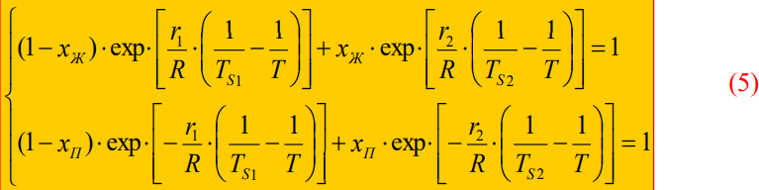

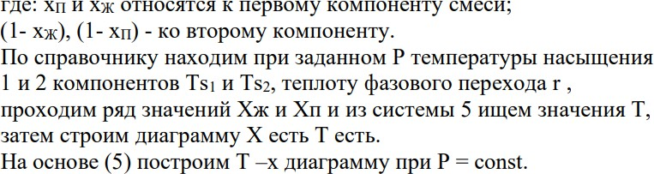

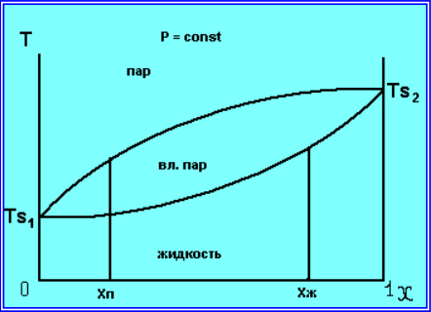
Возможный вид диаграммы при разведении линий испарения и конденсации
Исходные данные: давление по варианту P=0.25 МПа Температуры насыщения компонентов при заданном давлении:
Ts1=96,25 K, Ts2=86,02 К

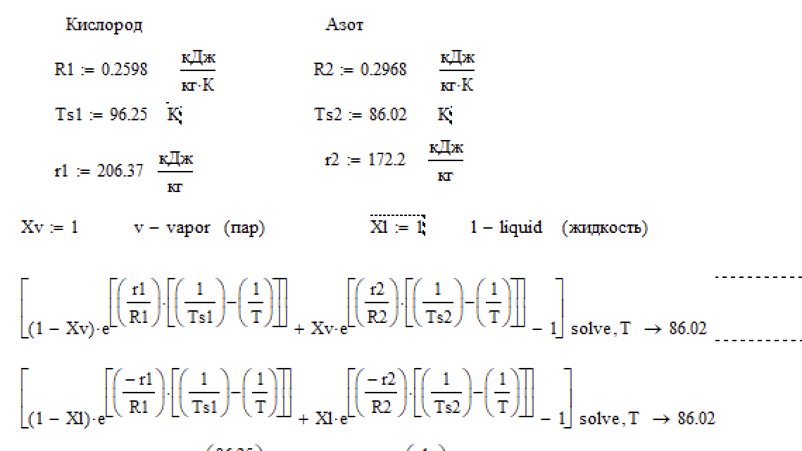

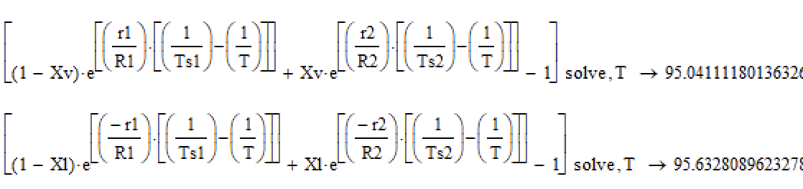

Получим таблицу данных

1 | 1 | 96.25 | 96.25
2 | 0.9 | 95.04 | 95.63
3 | 0.8 | 93.86 | 94.97
4 | 0.7 | 92.72 | 94.26
5 | 0.6 | 91.63 | 93.48
6 | 0.5 | 90.57 | 92.62
7 | 0.4 | 89.57 | 91.67
8 | 0.3 | 88.61 | 90.59
9 | 0.2 | 87.70 | 89.36
10 | 0.1 | 86.83 | 87.88
11 | 0 | 86.02 | 86.02

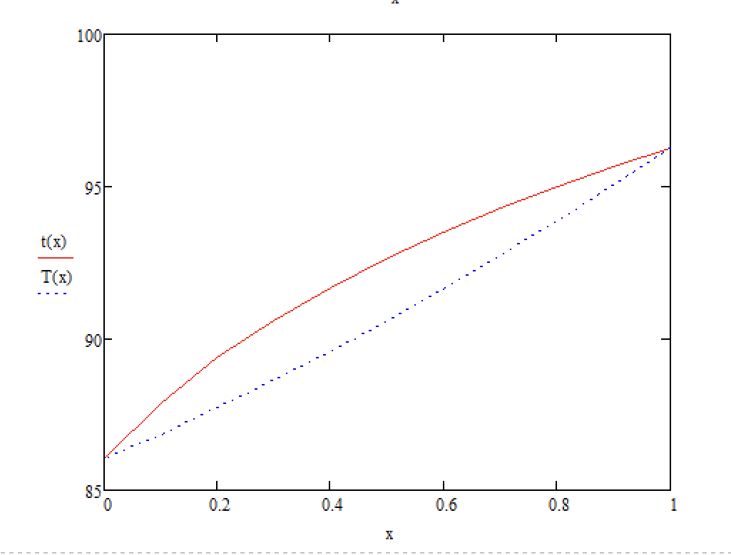
Нанесем линии «рыбки» кислород-азот для Р=2.5 атм

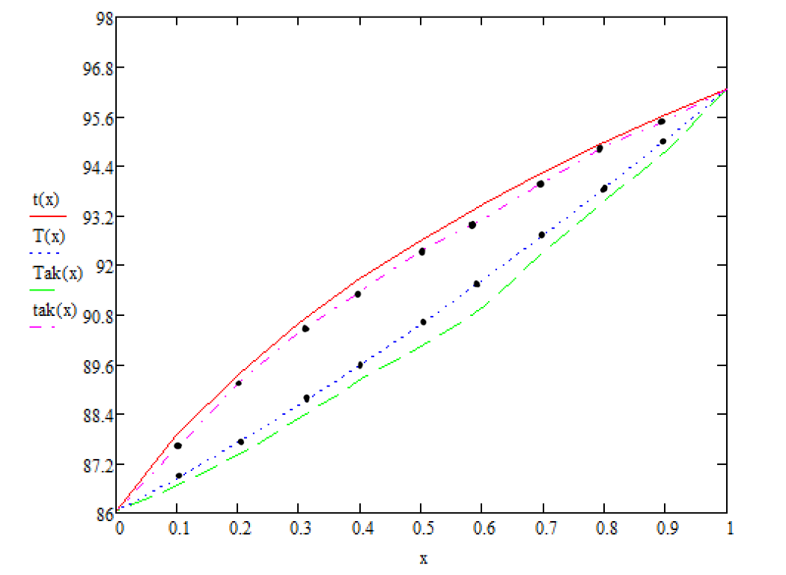

Рассчитаем процент отличия δ для верхней _линии

0
0.316
0.341
0.431
0.731
0.574
0.402
0.372
0.342
0

Рассчитаем процент отличия δ для нижней линии
0
0.136
0.137
0.276
0.407
0.292
0.36
0.199
0.235
0

